МИНИСТЕРСТВО НАУКИ И ВЫСШЕГО ОБРАЗОВАНИЯ   
РОССИЙСКОЙ ФЕДЕРАЦИИ

**Федеральное государственное бюджетное образовательное учреждение**

**высшего образования**

**«Российский государственный университет им. А.Н. Косыгина   
(Технологии. Дизайн. Искусство)»**

Институт ИНФОРМАЦИОННЫХ ТЕХНОЛОГИЙ И ЦИФРОВОЙ ТРАНСФОРМАЦИИ

**Отчет по лабораторной работе № 5**

**по дисциплине «Информатика»**

**Тема: «Создание презентаций»**

Выполнил: Сидоров Д.С., группа ИТИВ-223

Проверила: к.т.н., доц.: Зензинова Ю.Б.

Москва, 2023г

**Задание 1.**

Изучить возможности редактора презентаций:  
1. создание слайдов, выбор оформления слайдов  
2. вставка объектов на слайд  
3. показ презентации

Выполнение:  
1.Создание слайдов  
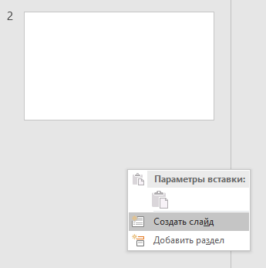

1.Выбор оформления слайдов  
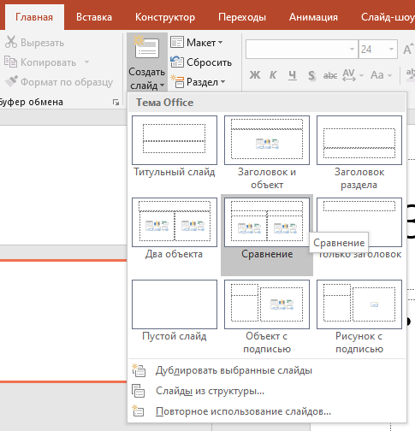

1.Выбор оформления слайдов (2)  
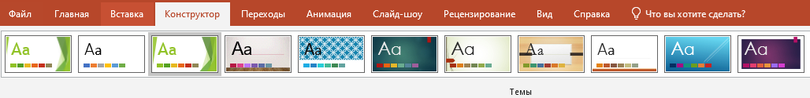

2.Вставка объектов на слайд  
 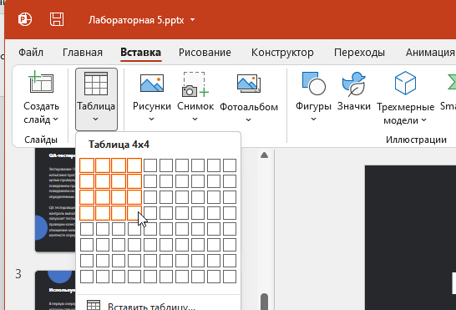

2.Вставка картинок (Скопировать картинку в гугле сначала)  
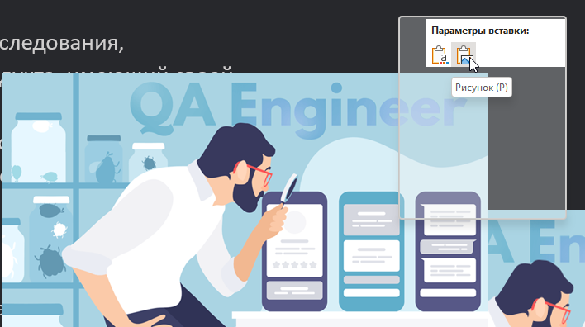

**Задание 2.**

Создать презентацию, используя данные лабораторной работы №1 по дисциплине «Введение в профессию». Не менее 7 слайдов.

Первый слайд – название работы. Последний – «Спасибо за внимание».

На слайдах использовать схемы, таблицы, рисунки, диаграммы.

**Выполнение задания №2**: презентация сделана в отдельном файле.

**Вывод:** В данной лабораторной работе были изучены возможности Microsoft PowerPoint, а также выполнена презентация по указанному индивидуальному заданию с информацией из 1 лабораторной работы по дисциплине «Введение в профессию».